Муниципальное казённое учреждение дополнительного образования Дом детского творчества «Рассвет» МО «Акушинскоий район»

Республиканский конкурс исследовательских проектов младших школьников «Первоцвет»

Прикладное направление
секция - «Я рисую мир»;
Тема проекта: «Я люблю рисовать».

Выполнил: Магомедова Патимат Магомедовна,2006г.р
Учащийся МКУ ДО ДДТ МО «Акушинский район»
Руководитель:
Магомедова Зубайдат Аббасовна.
Педагог ДО «Эрудит» МКУ ДО ДДТ
МО «Акушинский район»

Акуша 2016г.
Введение
Целью данной работы было знакомство с некоторыми известными художниками и их произведениями, (отношение к прекрасному.
Задачей данного проекта стало сопоставление и анализ работ великих художников
Объект проекта: жанры русских художников
Методы исследования: сравнительный метод
Актуальностью темы является познание понимания воображения «видения» мира.
Изобразительное искусство, одно из самых любимых предметов для многих детей во всех школах нашей страны. Не только дети, но и взрослые любят изобразительное искусство.
История рисунка насчитывает столько же сколько и сам род человеческий. Первые рисунки – это наскальные рисунки и появились они за 10тыс.лет до нашей эры.
Нам известно большое количество работ, творений художников, перед талантом которых можно стоять и смотреть бесконечно долго.
Я восхищаюсь творчеством таких художников как Виктор Михайлович Васнецов, Иван Иванович Шишкин, Алексей Кондратьевич Саврасов, Иван Константинович Айвазовский и многих других.
Меня удивляет и поражает, как может человек передавать создавать такие красивые живые картины, как фотографии.
В.М.Васнецов известен нам своими картинами к нашим любимым сказкам и сказочными образами такими как «Богатыри», «Аленушка», «Иван – Царевич на сером волке», «Ковер-самолет».
А работу И.И. Шишкина «Утро в сосновом лесу» знают и любят все. Также всем известны такие работы этого художника как «Сосновый бор», «Лес», «На опушке леса». Когда мы смотрим работы Ивана Ивановича словно перемещаемся в чащу леса, оказываемся среди этих деревьев и высоких сосен.
Также очень известна всем картина знаменитого художника А.К. Саврасова «Грачи прилетели». Здесь изображена природа в ожидании весны, природа пробуждается после долгой зимы. Так и чувствуется (или) мы даже слышим эти птичьи крики, слышим как они шумят и перелетают на ветки и гнезда.
Больше всего мне понравились произведения И.К. Айвазовского. Он писал в основном морские пейзажи, (бури, кораблекрушения, прекрасные закаты, волны)
Пишут, что за всю свою жизнь он создал более пяти тысяч пейзажей. И что еще больше удивляет то, что этот художник никогда не писал с натуры, т е все это он сочинял сам в своей мастерской по памяти с помощью фантазии.
Считается что самые известные и лучшие его произведения это: «Девятый вал», «Волна», «Черное море» , «Лунная ночь в Амальфи», «Наваринский бой». Но и все остальные работы художника не менее интересны и не менее прекрасны.
Просмотрев, работы разных художников мы видим, что у каждого есть свой стиль и свои методы, приемы, техника исполнения работ. Спасибо им за то, что они внес за их чуткое понимание красоты.
Я, как и каждый ребенок люблю рисовать, правда у меня не очень пока получается, но я учусь. Мы, не все, конечно, станем художниками, но пусть у каждого из нас сохранится чувство и тяга к прекрасному и великому.
Вывод:
Применение различных техник рисования создается ситуация успеха у нас для тех, кто хочет научиться рисовать. Дает нам выразить чувства и эмоции вселяет в нас уверенность в собственных силах, и мы получаем возможность выбора нарисовать свое видение мира.

Список используемой литературы:

1.Избранные статьи о русской живописи В.В.Стасов
2. «Русские художники от « А» до «Я»» Алленова Е.М. ,Борисовская Н.А.,Красилин М.М. и др.
3. «Встречи с художниками мира» - Фесюкова Л.Б.

Работы Айвазовского И.К., Шишкина И.И
«Девятый вал» «Утро в сосновом бору»
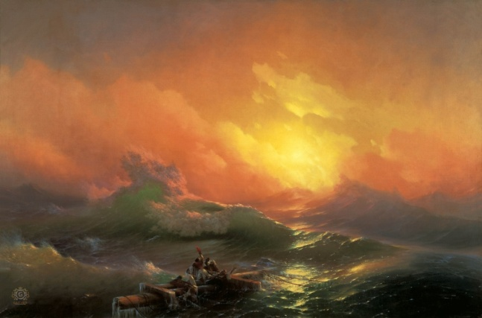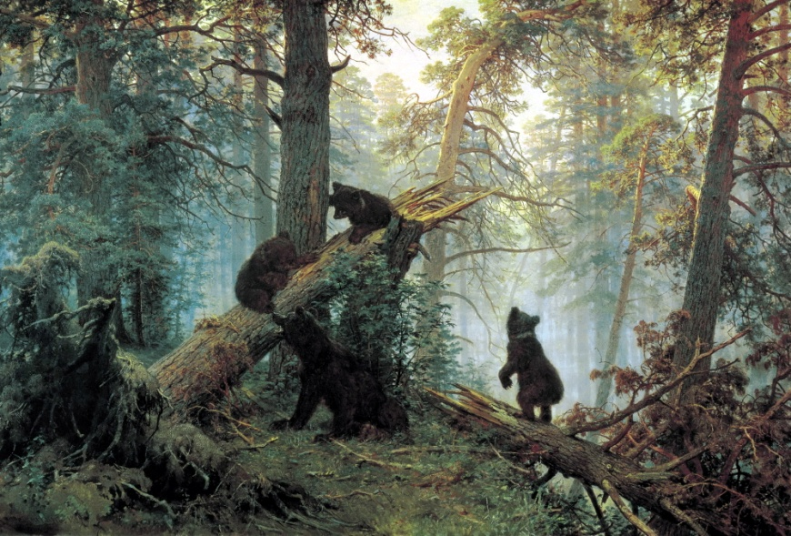
Мои работы:
